Прокуратура Кинель-Черкасского района разъясняет: «Инструкция честному гражданину: что делать, если чиновник вымогает взятку?»

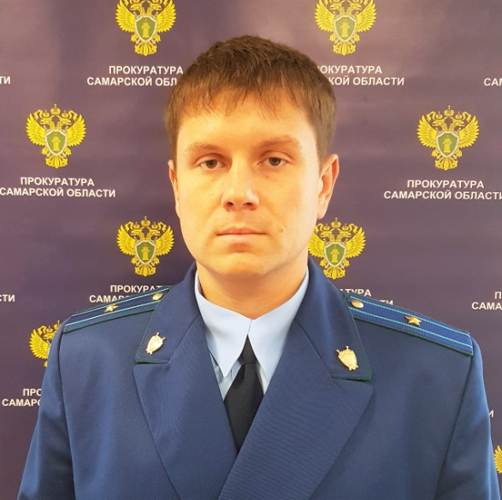
Разъясняет исполняющий обязанности заместителя прокурора Кинель-Черкасского района Сергей Шарин.

Для начала напомню, Уголовным кодексом Российской Федерации предусмотрено 4 вида преступлений, связанных со взяткой:
- получение взятки (статья 290 УК РФ),
- дача взятки (статья 291 УК РФ),
- посредничество во взяточничестве (статья 291.1 УК РФ),
- мелкое взяточничество (статья 291.2. УК РФ).
Получение взятки – одно из самых опасных должностных преступлений, которое заключается в получении должностным лицом преимущества и выгод за законные или незаконные действия (бездействие).
Дача взятки – преступление, направленное на склонение должностного лица к совершению законных или незаконных действий (бездействий) либо представлению получению каких – либо преимуществ в пользу дающего, в том числе за общее покровительство или попустительство по службе.
В каких случаях лицо, давшее взятку освобождается от уголовной ответственности?
Как себя вести, если у Вас просят или требуют взятку?
Если Вам предложили дать взятку необходимо вести себя крайне осторожно, вежливо, без заискивания, не допуская опрометчивых высказываний, внимательно выслушать и точно запомнить поставленные Вам условия (размеры сумм, наименование и характер услуг, сроки и способы передачи взятки, последовательность решения вопросов), постараться перенести вопрос о времени и месте передачи взятки до следующей беседы, поинтересоваться у собеседника о гарантиях решения вопроса в случае дачи взятки и … ни в коем случае не давать взятку.
После получения предложения о даче взятки Вам необходимо незамедлительно обратиться с устным или письменным сообщением о готовящемся преступлении в любой из территориальных правоохранительных органов по месту Вашего жительства - подразделение федеральной службы безопасности, отдел следственного комитета Российской Федерации, полицию, прокуратуру. В случаях вымогательства взятки со стороны сотрудников правоохранительных органов, Вы также можете обращаться непосредственно в подразделения собственной безопасности этих органов.
Гражданин, давший взятку, освобождается от уголовной ответственности при соблюдении следующих условий:
1. Он активно способствовал раскрытию и (или) расследованию преступления;
2. Имело место вымогательство взятки со стороны должностного лица;
3. Либо после совершения преступления гражданин добровольно сообщил о даче взятки органу, имеющему право возбудить уголовное дело.
Также считаю необходимым напомнить, что заведомо ложный донос о вымогательстве взятки рассматривается Уголовным кодексом Российской Федерации как преступление и наказывается лишением свободы на срок до шести лет (статья 306 УК РФ).
27.09.2018

